2020-08-17 训练记录

所有特征使用比值特征,把绝对值特征都去掉

一 xgb model

1 训练数据: train_data_old,测试数据: test_data_old

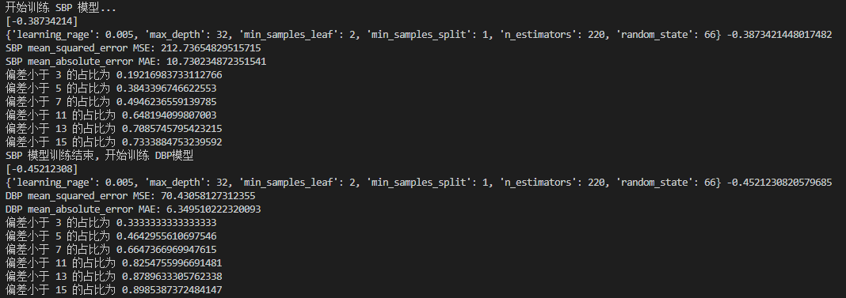

2 训练数据: train_data_kefu,测试数据: test_data_kefu

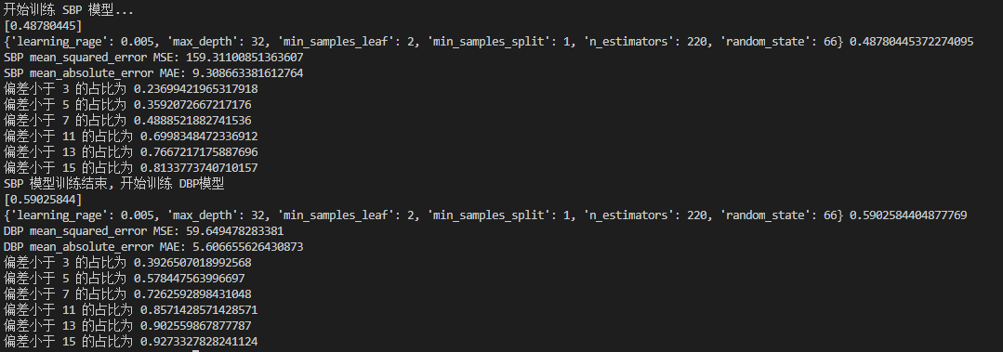

3

4

二 random forest model

1 训练数据: train_data_old,测试数据: test_data_old

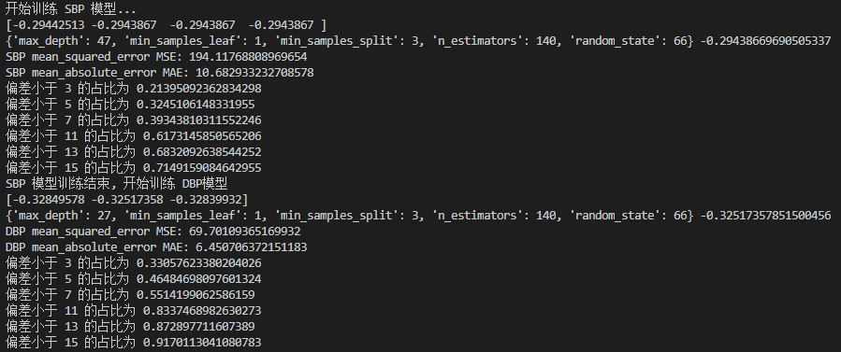

2 训练数据: train_data_kefu,测试数据: test_data_kefu

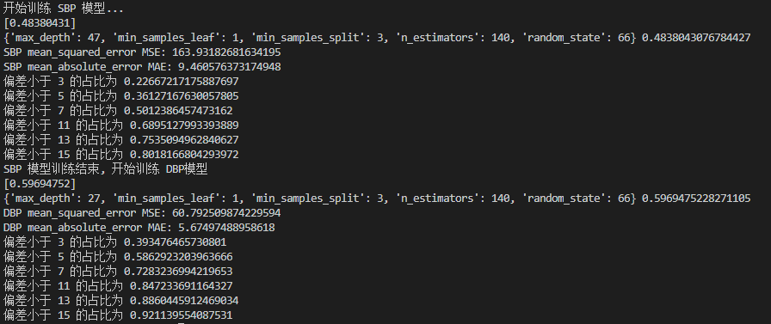

3

4